**Tutorial: Solicitação de Licença Eventual ou Turístico.**

**Sistema: Portal de Sistemas da AGR.**

**Perfil: Usuário Interno da AGR.**

A emissão de Licenças de Viagem poderá ser feita através do Portal de Sistemas da AGR. A seguir veja os passos para emissão.

1. Após entrar com seu login e senha, acesse o Módulo “Licenças de Viagens”.

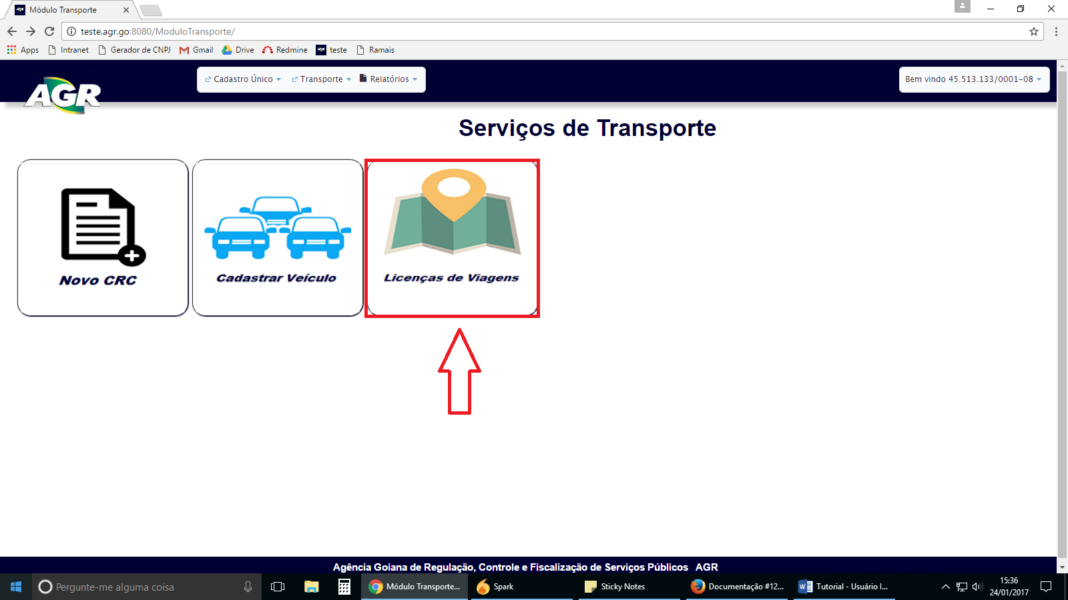

1. Clique em “+ Solicitar Nova Licença”.

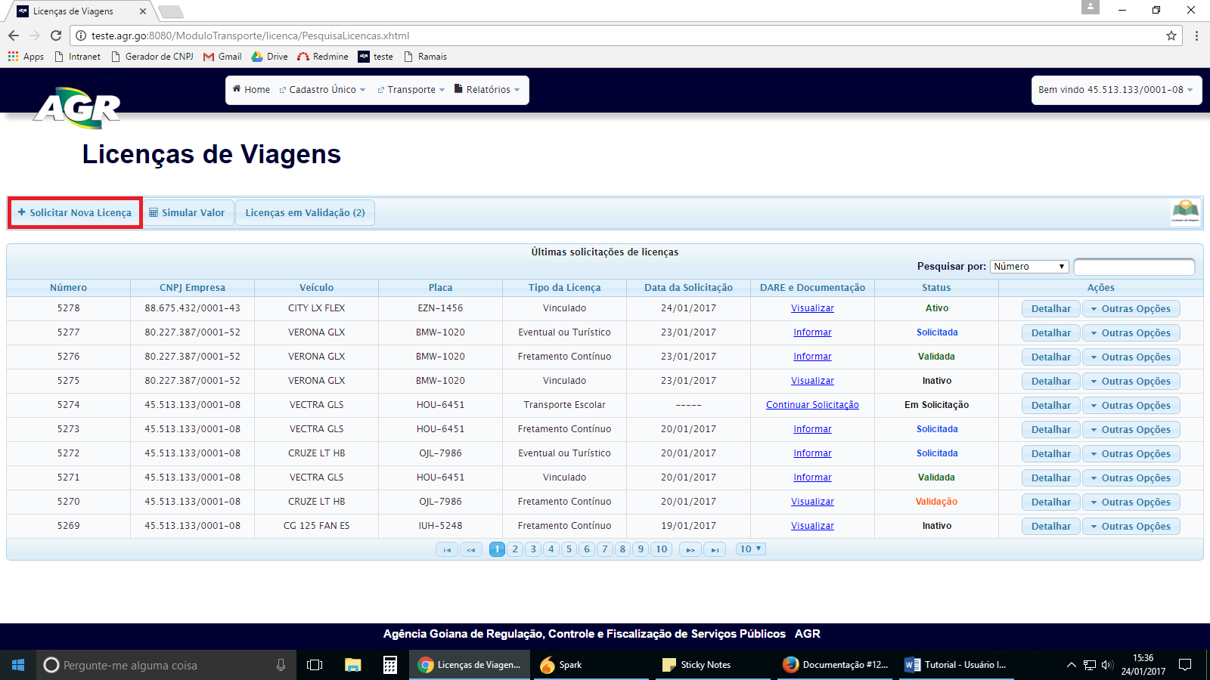

1. Digite o CNPJ da empresa e clique em pesquisar.

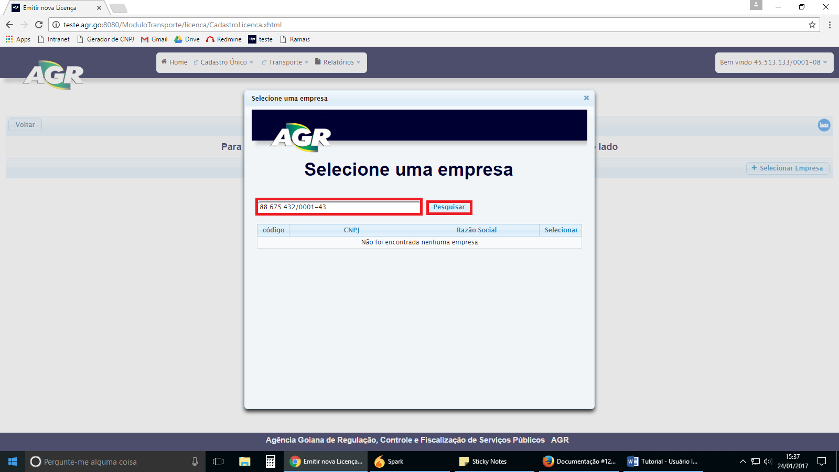

1. Clique no “V”.

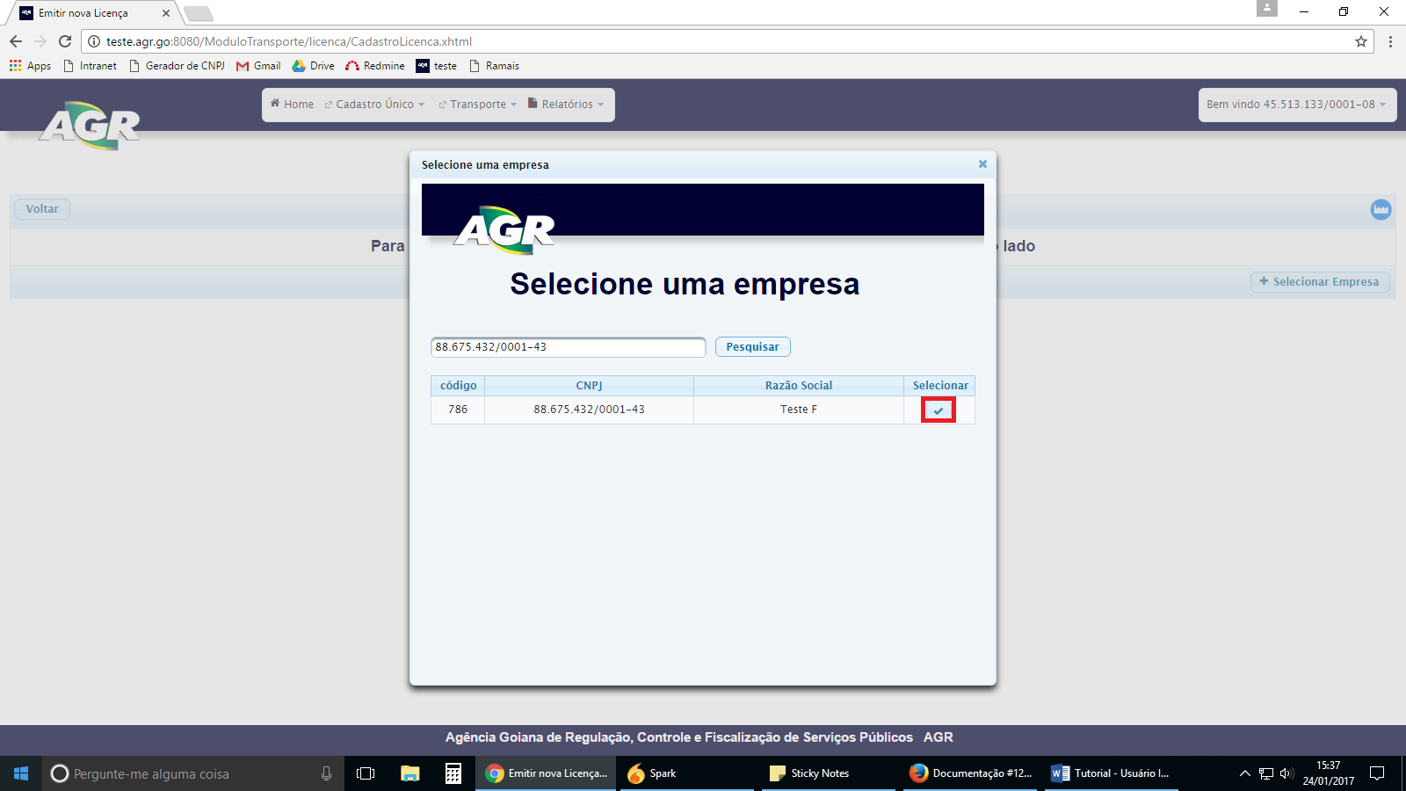

1. Clique no campo “Placa” e selecione a placa do veículo que receberá a licença. Ao selecionar a placa, o sistema preenche automaticamente os campos com os dados da empresa e do veículo. Marque a atividade da licença e em seguida clique em “Adicionar Motorista”. 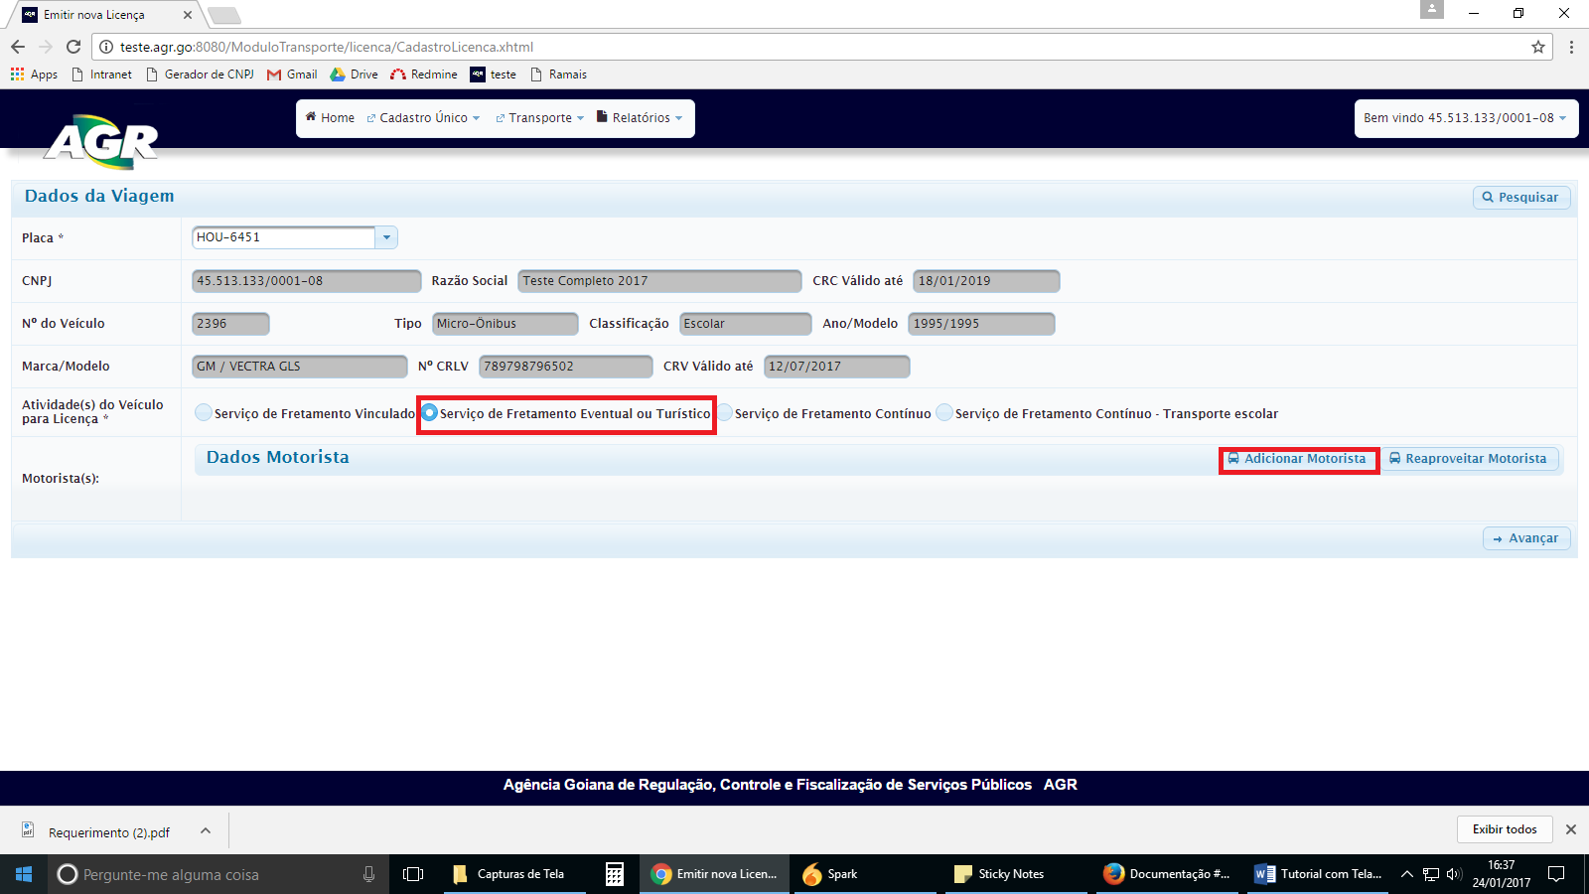
2. Digitar nome e número da CNH do motorista, clique em “+ Adicionar Motorista”.

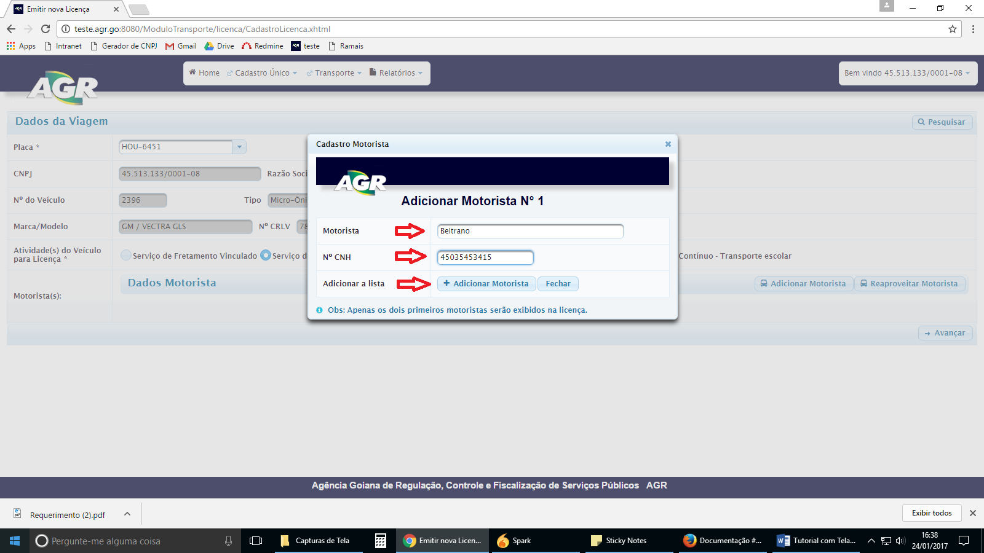

1. Após ter adicionado dados do motorista clique em “Avançar”.

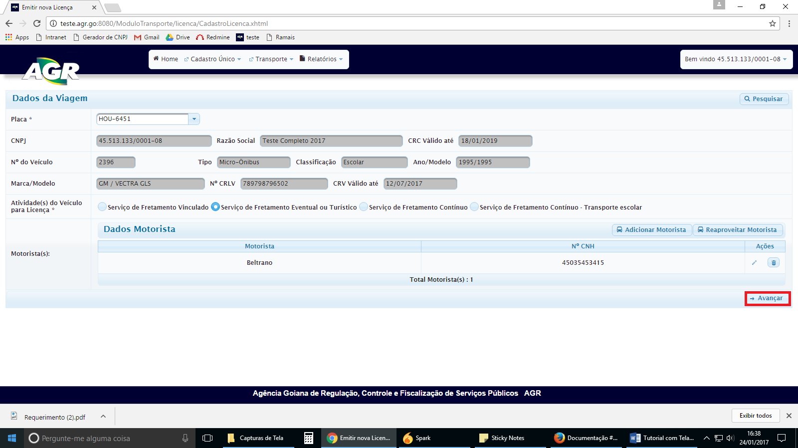

1. Marque ao “Tipo de Viagem” e após clique em “+ Adicionar Trecho”.

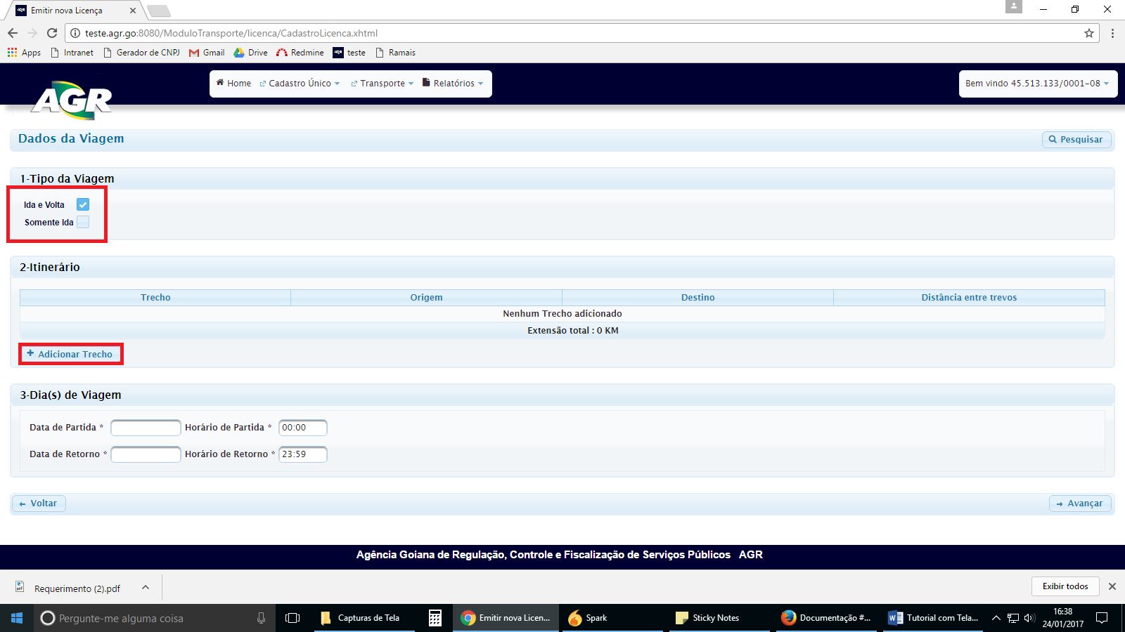

1. Escolha o local de origem e local de destino, ao começar digitar os nomes das cidades o sistema lista os trechos possíveis abaixo. Selecione as cidade de origem e destino e clique em “+ Adicionar”.

Observação: Caso o trecho a ser escolhido não estiver cadastrado, solicitar a inclusão pelo email: [portalcadastro@agr.go.gov.br](mailto:portalcadastro@agr.go.gov.br). Aguarde até ser incluído pela AGR.  
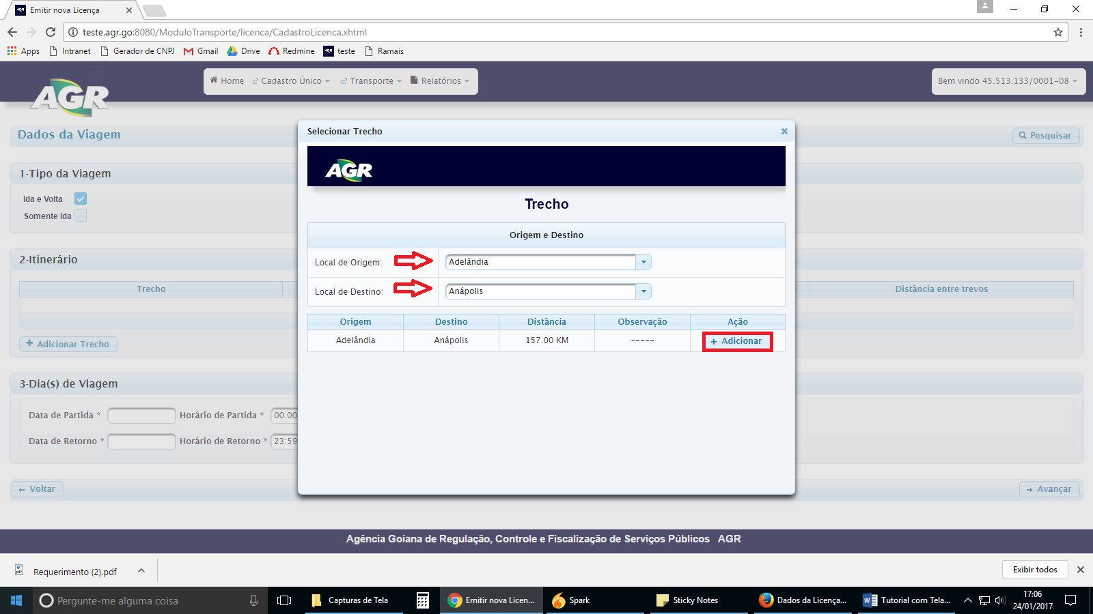

1. Próximo passo escolha os dias e o horário de Partida e Retorno. Após clique em avançar.  
     
   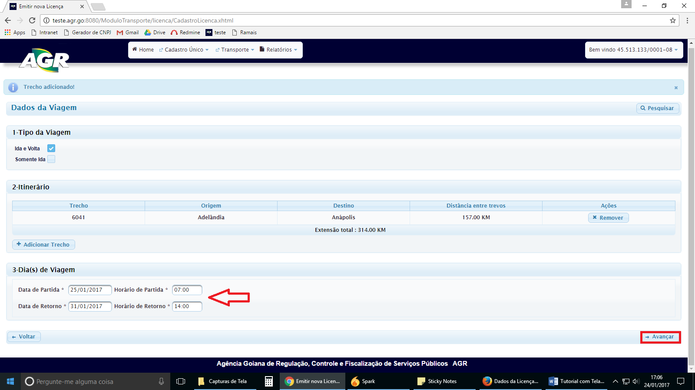
2. Informe os dados da nota fiscal e da empresa contrante. Após clique em “Adicionar Passageiro(s)”.  
     
   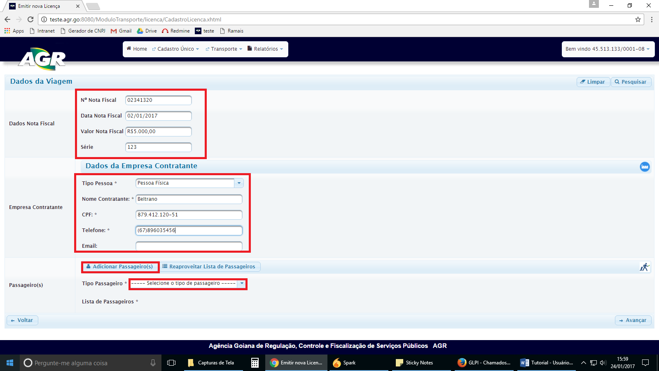
3. Próximo passo é a adição de passageiros. Clique em “+ Adicionar Passageiros” para preencher a lista de passageiros. O número de passageiros na lista poderá 01 ou vários passageiros.

Observação: O sistema exige que seja adicionado, no mínimo, 01 passageiro. A lista completa de passageiros digitalizada poderá ser anexada junto com a documentação nos próximos passos.

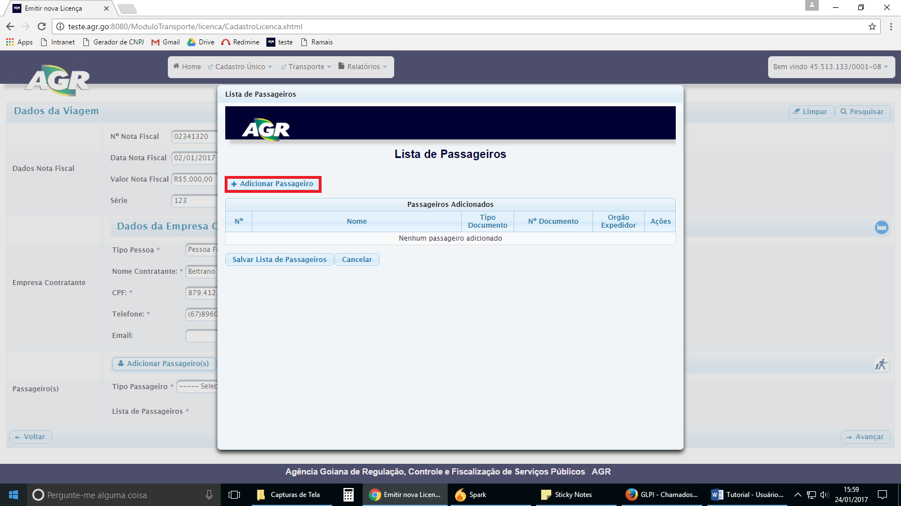

1. Ao clicar em “Adicionar Passageiro(s)”, o sistema abrirá uma tela para cadastrá-los. Após preencher clique em “Adicionar”, se já estiver finalizado a lista, clique em “Salvar Lista de Passageiros”.

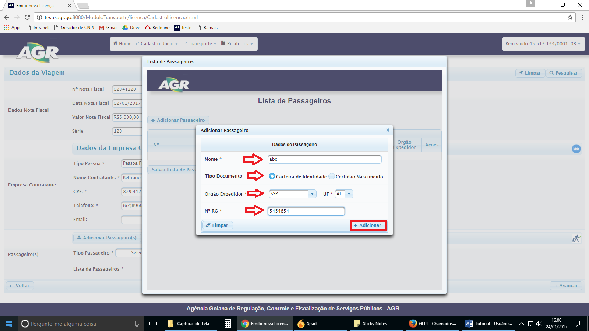

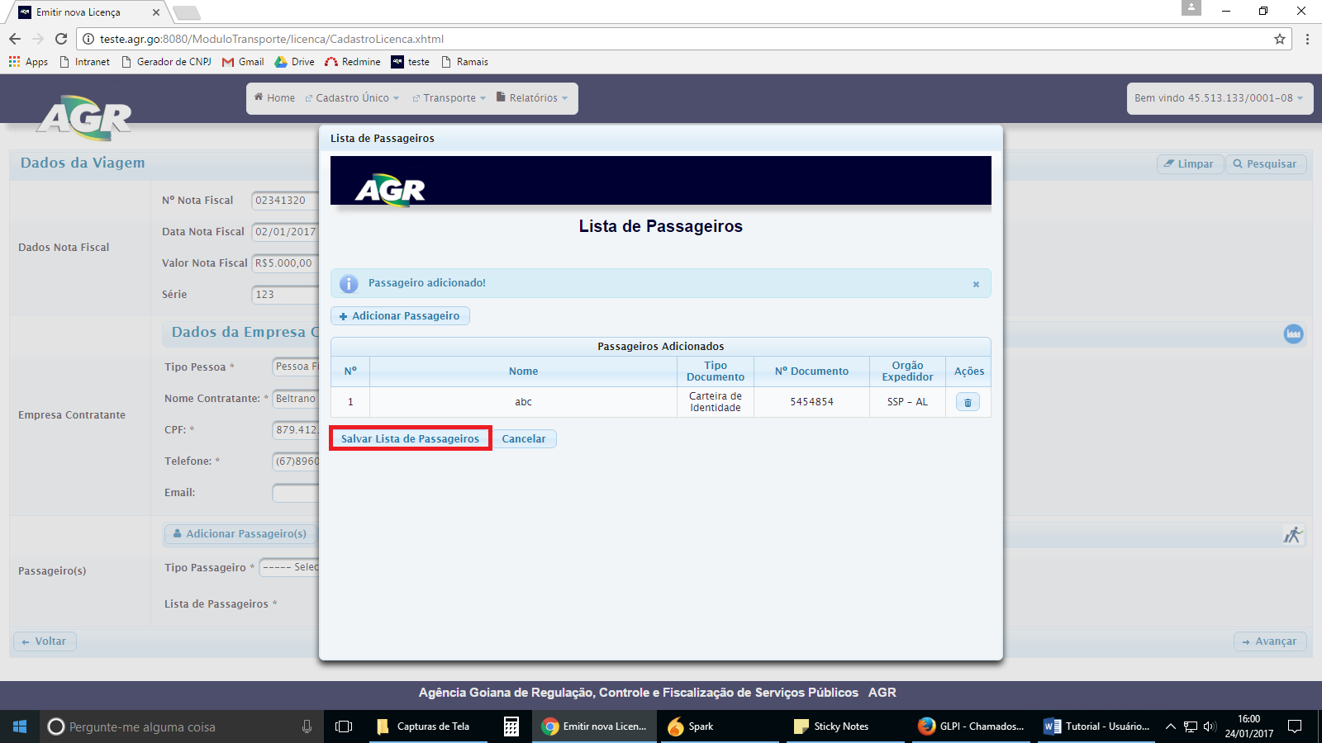

1. Próximo passo, clique em “Avançar”

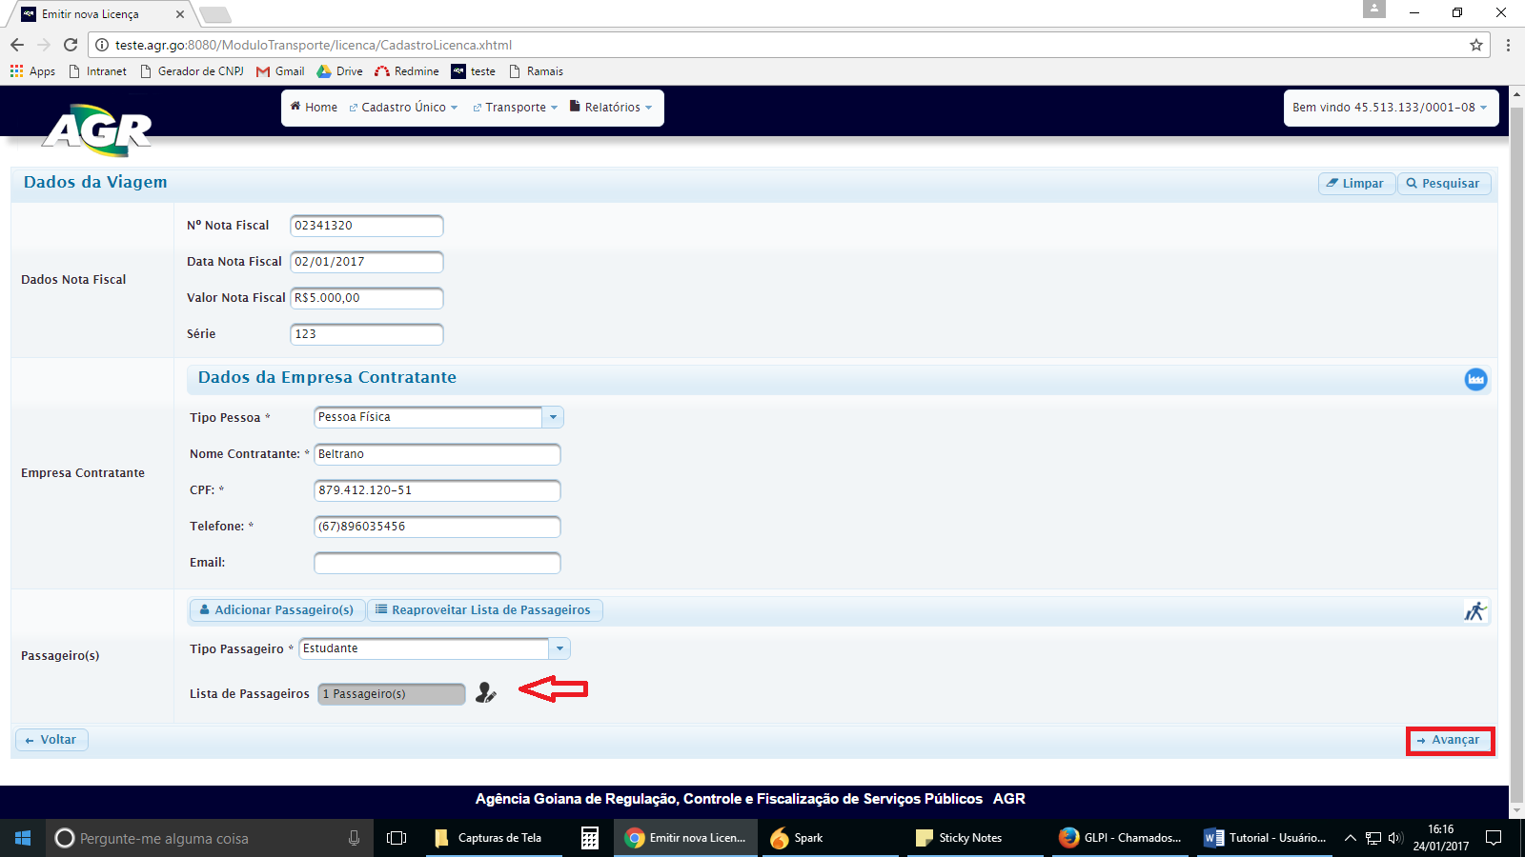

1. O sistema apresentará na tela os dados da licença e o valor do DARE. Clique em “Confirmar Solicitação”. Atenção leia atentamente as informações.  
     
   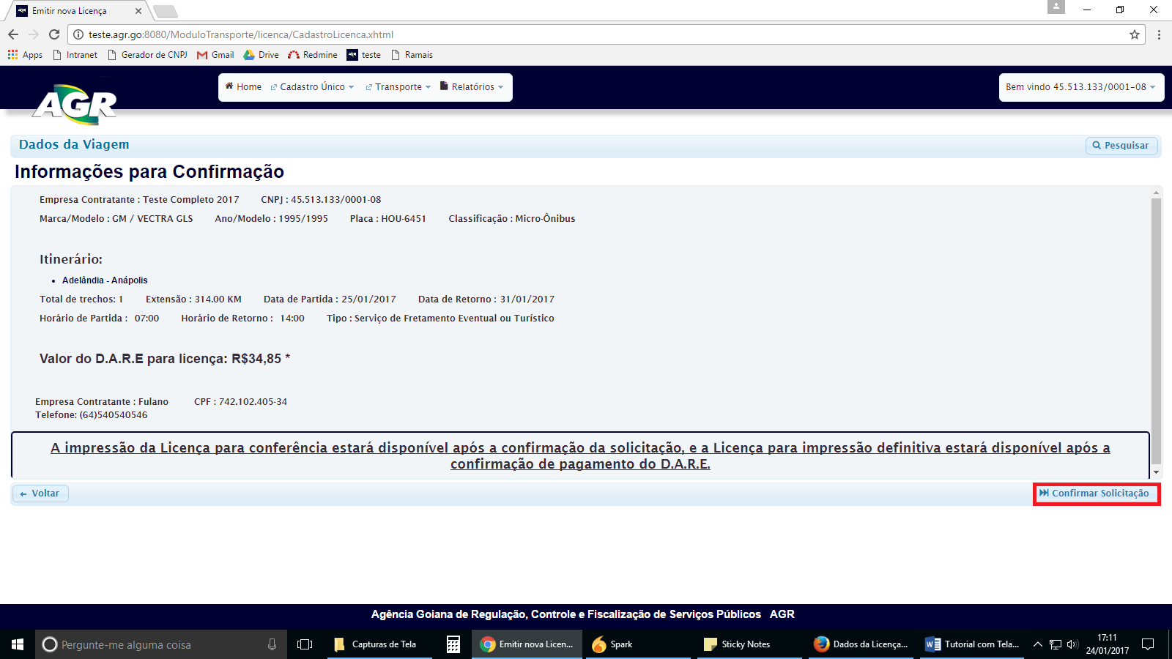
2. Clique em “Outras Opções” e imprima o DARE. Observe que o status da licença está “Solicitada”.  
     
   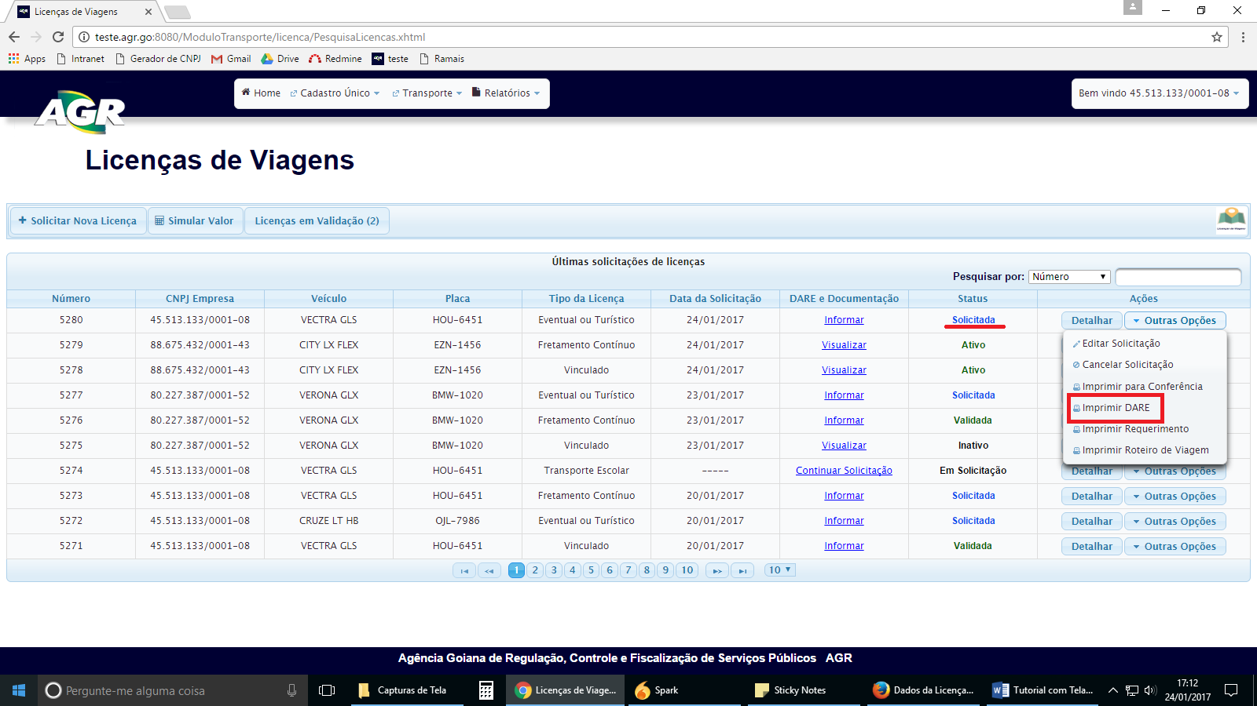
3. Leia atentamente as informações da tela e clique em “Imprimir D.A.R.E”.  
   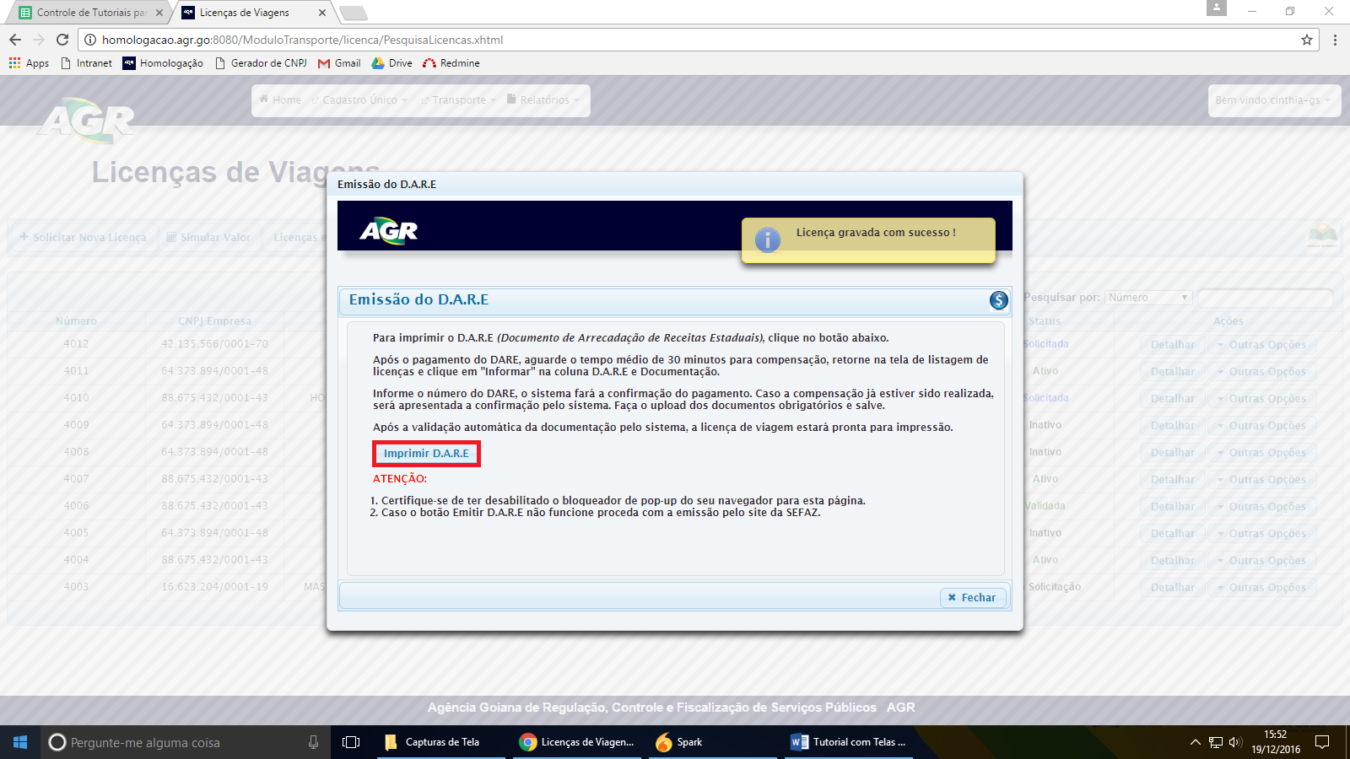
4. A tela da emissão do DARE será fechada e o sistema apresentará na tela as últimas solicitaçõe de licenças. No menu de licenças da empresa, licenças com o status solicitação quer dizer que está aguardando o pagamento do DARE. Com o DARE pago em mãos, clique em “Informar”.  
   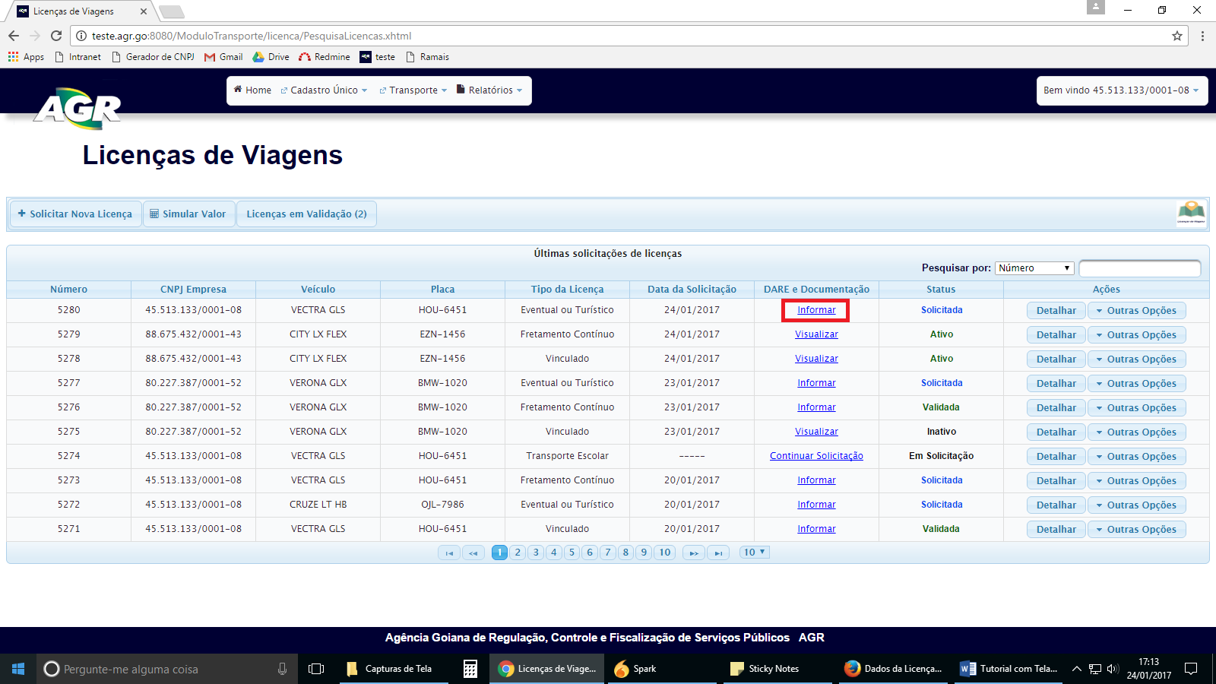
5. Digitar o número do DARE e clique fora do campo (não clique “*Enter*”) para o sistema validar o pagamento automaticamente junto a SEFAZ. O tempo mínimo para compensação do DARE pago é de 45 minutos. Após validação automática, o sistema apresentará o valor e o dia pago. Após clique em salvar. 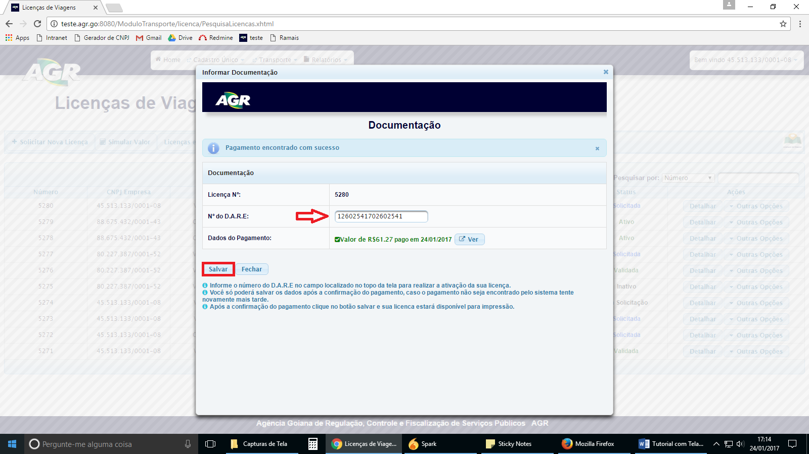
6. Após salvar sua licença estará com o status ativo, e pronta para ser impressa. Para impressão da licença com status “Ativo”, clique em “Outras Opções” e “Imprimir Licença”.  
     
     
   